**Evaluación Solemne # 2**

**“Taller de Programación Avanzada”**

|  |  |
| --- | --- |
| |  | | --- | | Actividades a desarrollar | |

Una empresa de computadores, ha decidido generar un sistema que le permita manejar el **inventario y precio de sus productos para sus compras.**Al arrancar la interfaz gráfica se debe visualizar la siguiente ventana (del costado izquierdo), la cual al presionar “INICIAR” abre la ventana del costado derecho:

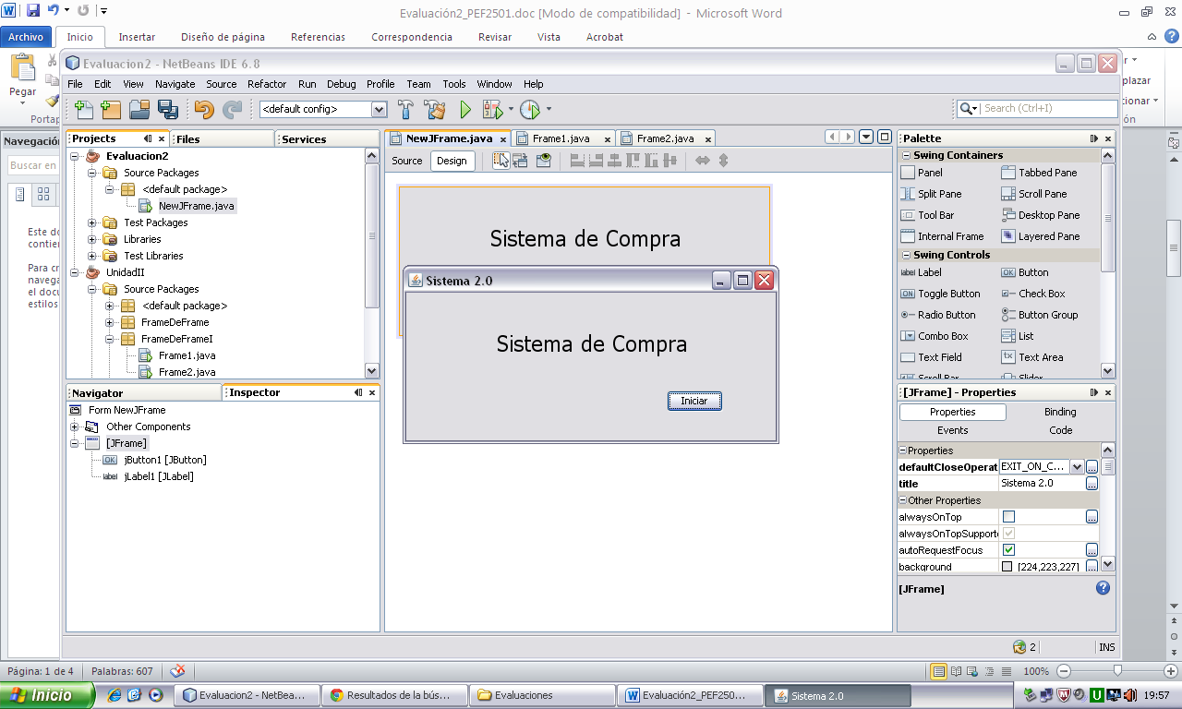 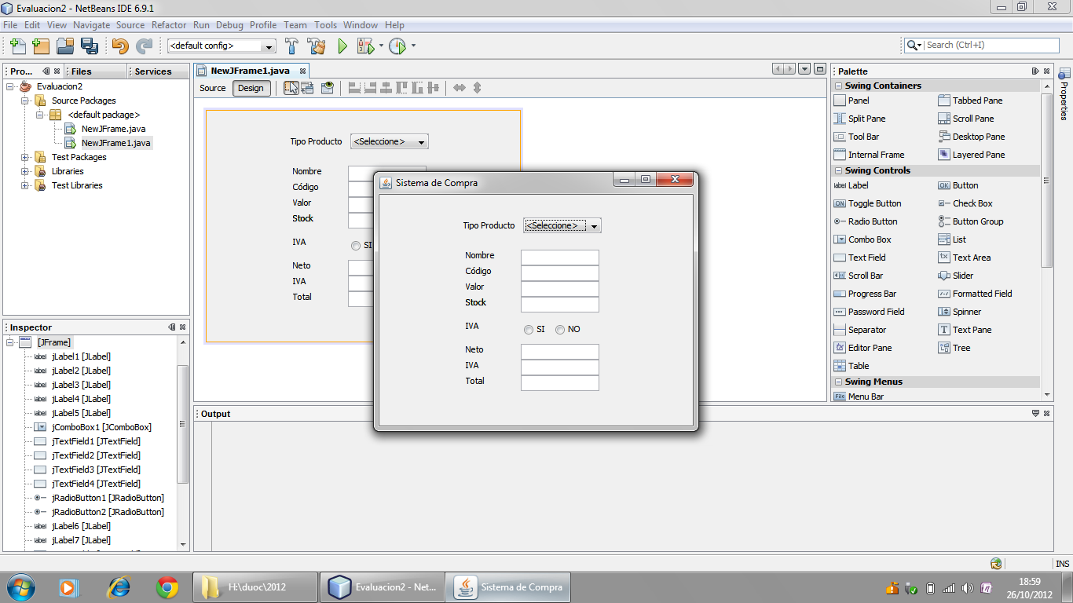

* El ComboBox (Tipo de Producto) contempla las siguientes características:

|  |  |  |  |
| --- | --- | --- | --- |
| Código | Tipo Producto | Costo | Stock |
| 100 | Periféricos | 20.000 | 10 |
| 200 | Pantalla | 80.000 | 15 |
| 300 | Discos Duros | 120.000 | 50 |
| 400 | Otros | (valor) | (valor) |

Además, Se debe respetar las siguientes reglas:

1. Al seleccionar un ítem del ComboBox los valores deben ser “mostrados” en los TextField correspondientes
2. Al seleccionar RadioButton (excluyente) IVA (Si o No) deberá:
   1. Si es “SI” mostrar el valor del productos, el iva y el total a pagar
   2. Si es “NO” sólo debe mostrar el valor neto, los otros TextField deben quedar en blanco
3. ¿Cómo soluciona el problema de (valor) si es seleccionado el producto (ítem) “Otros”
4. Agregue un botón **Borrar**  que permita limpiar y hacer una nueva cotización
5. Agregue un botón **Retornar y Salir** donde corresponda
6. Debe validar lo que corresponda
7. Crear una aplicación con lo solicitado y que permita interactuar con ella.

Observaciones generales

* El desarrollo del trabajo es en forma individual.
* Interactúe con el profesor en la medida que pudiese tener dudas de enunciado
* Plazo de entrega: sábado 28/11/2020 – 23.55. horas

Buen trabajo

Cordial saludo

Jego